Edit MediaBlockPlayer SyncFile

Stránka slúži na vytváranie súborov SyncFile. Používateľ si na začiatku vyberie textový súbor a audio súbor. Taktiež si môže vybrať súbor SyncFile. V tom prípade sa načíta už existujúci súbor a môže sa upravovať, v opačnom prípade sa vytvorí nový súbor SyncFile. Ak má používateľ vybraté všetky položky s ktorými chce pracovať, tlačidlo START EDITING ho presunie na ďalšiu stránku Setting Block ending Time Markers. Ak nechce pokračovať, stačí tlačidlo CANCEL, ktoré ho vráti na domovskú stránku.

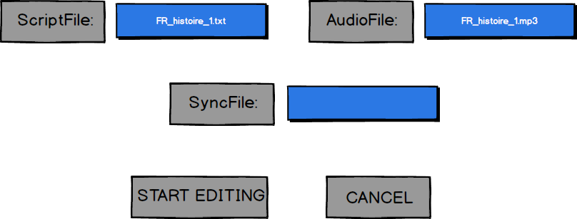

Setting Block ending Time Markers

Na stránke Setting Block ending Time Markers pracujeme na vytváraní/editovaní SyncFilu. V okne pod labelom Script sa nachádza text s ktorým pracujeme, pričom aktuálny blok na ktorom sa nachádzame je zvýraznený farbou a podčiarknuté bloky už majú nastavenú časovú značku. Tento text slúži pre používateľa iba na čítanie, v okne samotnom sa nedá upravovať. Časová značka je v texte reprezentovaná ako „|“, a ak je vynechaná nejaká časť audia, tak je označená v texte ako „<SKIPPED>“. Vďaka Buttonom Previous Block/Next Block sa vieme posúvať po blokoch dopredu alebo dozadu. Vpred však vieme ísť iba ak má súčasný blok nastavenú už časovú značku, ktorá zodpovedá koncu bloku.

V sekcií Audio pomocnou Buttonu Play/Pause spúšťame audio nahrávku, sú k dispozícií aj dve tlačidlá +/- na lepšiu prácu s nahrávkou, vďaka ktorým sa vieme posúvať o zadaný interval 0.1s (tento môže používateľ zvýšiť alebo znížiť). Ak sme rozhodnutí nastaviť časovú značku, tak klikneme na tlačidlo OK-Next, ktoré umiestni časovú značku a posunie sa na ďalší blok v texte. Ak chceme pre kontrolu znovu spustiť časť nahrávky k danému bloku, tlačidlo Replay nám prehrá túto časť. Button SKIP Interval nám dovoľuje vynechať časť audio (napríklad ak nesúvisí s textom), opačne funguje button Remove SKIPPED interval vďaka ktorej zrušíme značku SKIPPED a teda časť nahrávky už nebude vynechaná.

Button EDIT/SPLIT/MERGE Block slúži na spájanie, upravovanie alebo rozdelenie blokov. Po kliknutí na tlačidlo nás presmeruje na ďalšiu stránku EDIT/SPLIT/MERGE Block.

Ak je používateľ s prácou hotový a chce si ju uložiť klikne na button Save+Exit, ktorý ho presunie na okno Save and Exit, ak nechce súbor ukladať stlačí button CANCEL ktorý všetky zmeny zruší a vráti používateľa na domovskú stránku.

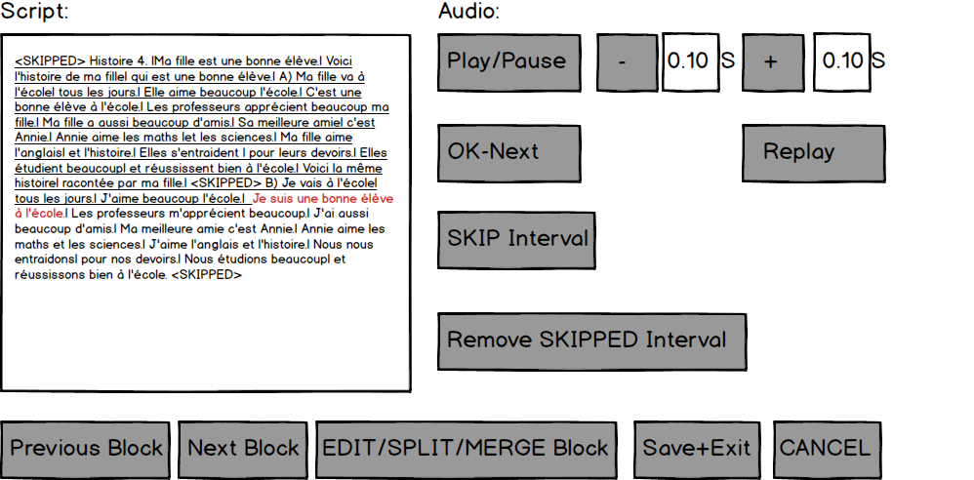

EDIT/SPLIT/MERGE Block

V tomto okne si môže používateľ opraviť text aktuálneho bloku, pridať značku do bloku čím ho rozdelí na dva, alebo buttonom Merge with the next block spojiť s nasledujúcim blokom do jedného. Ak so zmenami skončil stlačí tlačidlo Apply edited changes to the Script, ak chce zmeny uložiť natrvalo alebo tlačidlo CANCEL ak chce zmeny zrušiť.

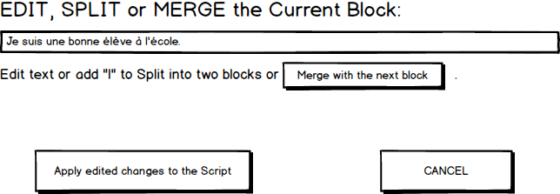

Save and Exit

Keď už máme súbor vytvorený, uložíme súbor SyncFile. Vytvoríme názov, default je [AudioFile].mbpsf. A uložíme aj súbor ScriptFile ak bol editovaný. Do Audio súboru nijako nezasahujeme. Kliknutím na Save+Exit sa uložia súbory a vrátime sa na domovskú stránku, pri kliknutí na button Exit without Saving sa vrátime taktiež na domovskú stránku ale súbory sa nám neuložia. Posledný button nás vráti na stránku Setting Block ending Time Markers ak chceme vykonať ešte nejaké zmeny.

